Projeto de Eficiência Energética

Orçamento para Testes

Anderson Martins

João Rolemberg

1. **Conceito**

Cada sala conterá um sensor de presença e um emissor infravermelho que serão ligados a um módulo wifi ESP8266, que estará conectado a uma rede local (roteador wifi exclusivo para o projeto) e na parte central da didática haverá um Rasperry Pi (Modelo a decidir) que será o servidor e gerenciará todas as salas. Toda comunicação dessa rede local será via protocolo MQTT que é a solução mais utilizada no mercado IoT.

Algumas questões de implementação ainda precisam ser definidas como por exemplo a alimentação dos ESP`s(Bateria ou Cabeada) ou o desligamento de lâmpadas.

1. **Materiais Necessários**

Todos o orçamento foi feito na Loja Sermaker por conta da sua entrega rápida e preços similares a concorrência na internet.

1-Rasberry PI 3 B+: R$ 260,00

1-Módulo Wifi ESP32: R$ 50,00

2-Módulo Wifi ESP8266 R$ 50,00

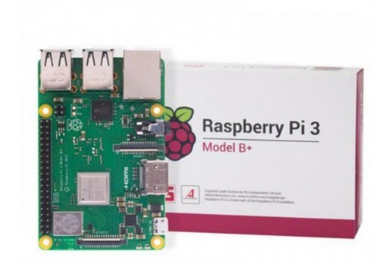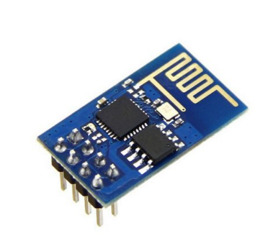

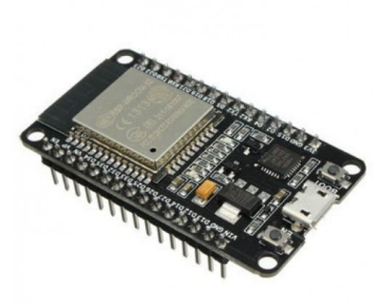

Raspberry Pi 3 B+

Módulo Wifi Trans ESP8266

Módulo Wifi ESP32

Observação: O Raspberry escolhido é o único modelo disponível para compra e o ESP32 foi pedido para o caso de falha de projeto com o Módulo ESP8266.